2025年国资央企改革重组展望及启示
在全球经济一体化加速推进、市场竞争日益激烈的背景下，国资央企作为中国经济的重要支柱，其并购重组活动日益频繁，成为优化资源配置、提升产业竞争力、推动经济高质量发展的重要途径。本文通过汇总近年来典型的大型央国企并购重组案例，分析国资央企并购重组类型，并给出相应启示与建议。
- 政策驱动并购重组市场进入新一轮活跃周期，央国企是重要并购主体
鼓励并购重组政策相继推出。2024年以来，国家和相关监管机构发布了一系列政策以鼓励和支持并购重组活动，尤其是《关于加强监管防范风险推动资本市场高质量发展的若干意见》（新“国九条”）和《关于深化上市公司并购重组市场改革的意见》（“并购六条”）的发布，持续激发了并购重组市场的活力，推动产业整合和转型升级，优化资源配置，助力上市公司发展新质生产力、实现高质量发展。
表1 2024年并购重组相关政策
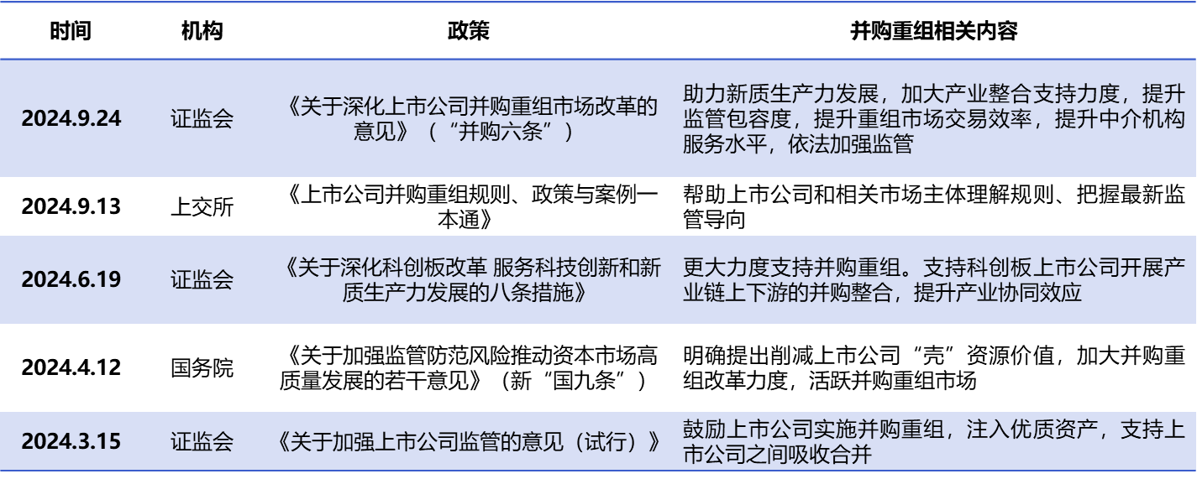
并购重组市场进入活跃周期。政策的出台与逐步优化激发了市场活力，并购重组市场进入新一轮活跃周期，上市公司纷纷通过并购重组来实现资源优化配置与转型升级，提升行业竞争力。根据Wind数据显示，截至9月17日，以首次披露日口径计算，2024年以来A股上市公司共披露50单重大资产重组项目，4月份开始，重大资产重组项目数量明显增加，8月单月披露12单重大资产重组项目。
央国企是市场重要的并购主体。政策充分鼓励国央企通过并购重组做强主业，优化国有资本布局，特别是围绕新技术、新领域开展高质量并购，布局战略性新兴产业、推动科技创新。近三年来，央国企并购重组数量和占比逐年提升，截至2024年9月重大资产重组项目中国有上市公司发布22单，占比总数44%，相比2022年（4单、占比18%）、2023年（5单、占比42%）数量和占比加大。
表2 近四年部分国央企并购重组事件
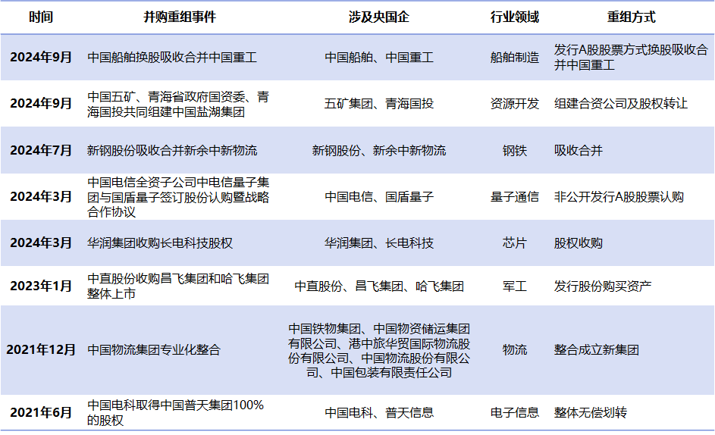
- 国资央企并购重组类型分析
在政策支持与市场驱动下，未来预计国资央企并购重组热度仍将持续，甚至进一步升温，为现代化产业体系的构建和中国经济的转型升级提供有力支撑。本文通过分析近期大型国资央企并购重组案例，总结四类并购重组类型，如下：
1、 战略型并购重组：国际形势发展下，由国家重大战略、政策驱动完成并购重组活动
在国际形势不断演变和发展的背景下，由国家层面的重大战略导向和政策驱动主导的战略型企业并购与重组活动将越来越频繁。这类活动不仅仅局限于企业间的简单合并或资产收购，而是深刻融入了国家的长远发展规划和产业布局考量。包括鼓励优势企业强强联合以形成更大的规模效应和市场影响力、通过提供财政补贴、税收优惠、融资支持等激励措施降低企业并购重组的成本和风险，加速并购项目的落地实施等。
典型案例：中船工业和中船重工合并新设中国船舶集团
在中日韩三国造船市场竞争惨烈的国际背景下，韩国现代船厂并购韩国大宇船厂成为世界最大的造船企业，韩国造船业的这次重组将对中国船舶行业形成较大冲击，急需驱动国内船厂强强联合，最大限度追赶对手。
因此，中船工业和中船重工重组采用再造总部方式，通过新设中国船舶集团，将中船工业集团和中船重工集团整体划入中国船舶集团，实现我国南北船合并重组。在业务方向上，南船侧重船舶制造，北船侧重船舶设计与配套，重组后资源调配的可控性加大，有利于实现产业做优做强与优势互补。
2、专业整合型并购重组：以最大化资源配置为最终目标，完成同类型业务专业化整合
专业整合型并购重组是在资源竞争激烈的市场环境下，为充分利用某一领域资源、实现资源的最优化配置而进行的同类型业务整合。这种整合不仅有助于消除业务重叠，减少资源浪费，还能通过专业化分工和协同合作，提升业务效率和服务质量，进一步巩固和扩大企业的市场份额。这类整合分为两种模式，一种是企业与企业间的合并整合，一种是存在于企业内部不同子企业间的整合，是聚焦于从企业自身发展角度出发的战略手段，使企业能更有效地集中资源于核心业务领域，实现规模效应和协同效应。
典型案例一：中国物流集团专业化整合
物流业是融合运输、仓储、货代、信息等产业的复合型服务业，在我国经济社会运行中具有重要地位。但从我国发展现状来看，我国物流行业主体呈现小而散的特点，产业集中度较低，存在服务保障不到位、不及时等问题。为更好对我国物流产业进行集中整合，避免同质竞争，实现物流基础资源的高效合理配置，中国铁物集团、中国诚通集团旗下中国物资储运集团有限公司、港中旅华贸国际物流股份有限公司、中国物流股份有限公司、中国包装有限责任公司五家公司合并重组为“中国物流集团”，共同协作推进重点板块的业务，发挥各自在铁路基建、航运、港口运输等方面的优势，打造链条完整、功能齐备的现代物流体系，有望形成具有国际竞争力的综合性物流集团。
典型案例二：中直股份收购昌飞集团和哈飞集团整体上市
中航工业是我国主要的直升机制造商，直升机板块主要包括中直股份、哈飞集团、昌飞集团和中航直升机设计研究所四个部分。中直股份在2013年时由中航工业将旗下民用直升机资产整合设立，但军用直升机业务部分仍保留在哈飞集团和昌飞集团。2023年，中直股份向中航科工和中航工业发行股份购买其持有哈飞集团、昌飞集团的股权，交易完成后，哈飞集团、昌飞集团将成为中直股份的全资子公司。
完成重组整合后，一方面中航工业集团完成了直升机业务的全面整合，有助于进一步打造专业化上市公司；另一方面，中直股份的资产规模与盈利能力将提升，此外依托哈飞集团与昌飞集团深厚的军工背景，中直股份的未来发展前景也将更加广阔。
3、产业链协同型并购重组：产业链上下游间的企业通过紧密合作与资源共享形成完整的生产和供应体系
产业链协同的并购重组会涉及产业链不同环节，包括上游的原材料供应、中游的生产加工以及下游的销售和分销等，位于上、中、下游的相关企业将通过共享信息、共同研发、协同生产等方式，形成一种互补和协同效应，不仅可以优化资源配置、降低成本、提高效率，还能增强整个产业链的竞争力和抗风险能力。在这种模式下，企业不再是“单打独斗”，而是通过整合上下游资源，共同应对市场变化，实现产业链的优化升级和可持续发展。
典型案例：中国电科与普天信息
2021年，中国电科集团通过国有股权无偿划转取得中国普天集团100%的股权，中国普天集团整体并入中国电科集团，成为其全资子企业。二者之间在主营业务上既存在上下游关系，也存在部分业务相同或相似的关系。因此，将中国普天整体划入中国电科，既可以在集团内快速完成原产业链的业务与资源整合，也可以强力推进同类业务及其资源的优化重组。
在业务板块上，中国电科与中国普天存在互补性，中国电科凭借其在电子信息领域构建的全面科研创新体系能有效填补中国普天在研发实力与核心产品缺失上的空白；而中国普天凭借丰富的工厂资源、完善的产品生产线及市场渠道，能够将中国电科的技术优势转化为实际生产力并推向市场。重组整合后，不仅有利于调整优化国有电子信息产业布局，还能提升供应链自主可控能力与产业链协同水平。
4、战新产业并购重组：通过并购重组布局和发展战略新兴产业，实现企业转型升级
企业在战略性新兴产业领域通过收购、合并等方式整合其他企业资源，以达到快速布局扩张、技术创新、资源整合以及分散风险等目的。这种方式不仅能够帮助企业在高成长性、高技术含量等关键新兴产业领域快速布局，还能通过获取目标公司的技术、专利、人才和市场渠道等资源，加速企业的技术升级和产品创新，提升核心竞争力。战略新兴产业领域的并购重组是企业在新业务、新赛道实现快速发展、技术创新和市场拓展的有效途径，支持企业快速转型，增强核心竞争力。
典型案例：中国电信与国盾量子
2024年，中国电信董事会审议通过全资子公司中电信量子信息科技集团有限公司，以17.75亿元人民币认购国盾量子非公开发行的股份。交易完成后，中电信量子集团将直接持有国盾量子21.86%的股份表决权，并通过《一致行动协议》控制国盾量子40.43%的股份表决权，使国盾量子成为中电信量子集团的控股子公司，此举旨在加强中国电信在量子信息领域的技术创新和产业整合能力，保障量子产业技术的安全自主可控，并应对国际竞争压力。
- 启示与建议
面对国资央企并购重组的强劲趋势，第一，运营商需紧跟政策导向，密切关注政策新动向，特别是与自身业务相关的政策调整，以把握政策带来的机遇并应对潜在的风险。第二，运营商需重点关注高新产业并购重组的机遇，特别是在5G、AI、物联网、大数据等战略新兴领域，通过并购重组方式获取关键技术和资源，更好推动自身业务转型升级。第三，运营商应深入产业链上下游，积极寻找并整合优质资源与企业，以技术驱动和业务创新为引擎，强化自身在产业链的关键位置。第四，运营商还需进行内部资源优化和业务重组，提升运营效率，确保并购后的协同效应最大化，实现可持续发展。

